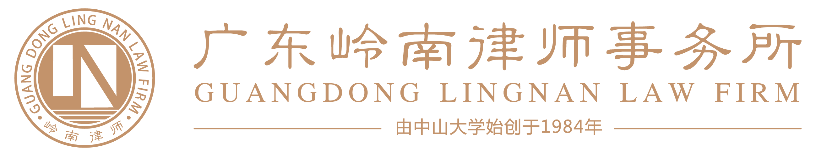

法律顾问合同

www.lnlawfirm.cn

法律顾问及专项法律外委服务合同

聘请单位：深圳力合物业管理有限公司 （下称甲方）
统一社会信用代码：9144030030596410XH

受聘单位：广东岭南律师事务所 （下称乙方）
地址：广州市海珠区阅江西路370号广报中心北塔15F
电话：（020）81836088 传真：（020）31952316 邮政编码：510335

甲乙双方就聘请法律顾问及专项法律外委服务，经协商订立如下合同，共同遵守。
一、乙方接受甲方的聘请，指派 刘圳瑶 律师，担任甲方的常年法律顾问。
二、乙方律师担任常年法律顾问的主要工作内容是：
1.解答法律咨询，为甲方及其分、子公司园区的管理、企业搬离、留置物处理、费用催收等工作提供合理、合法的法律建议；常规咨询2小时内响应，书面意见≤48小时出具；服务期限内提供物业行业法律知识培训至少1次；
2.通过出具律师函、电话催缴、上门沟通等非诉方式，协助甲方及其分、子公司园区对拖欠账款企业或个人进行催缴；
3.协助甲方起草涉及诉讼的起诉状，协助甲方草拟、制定、审查或者修改合同、公司规章、管理规定等法律文件，对甲方及其分、子公司园区加强管理提供法律支持；
4.乙方承诺在法律顾问服务期限内为甲方免收律师费处理三十个的标的专案及专项法律顾问事务，上述三十个免律师费代理的民事案件乙方仅免除律师费，办案涉及的差旅费、食宿费等由甲方在上述费用实际产生之日起凭有效票据实报实销；
5.应甲方要求，参与甲方及其分、子公司园区与第三方的商务谈判等会议，制订详尽的谈判策略及方案，并依据具体情况即刻作出专业的法律分析，第一时间解决双方法律问题；
6.应甲方要求，就甲方及其分、子公司园区已经面临或者可能面临的纠纷，进行法律论证，提出具体解决方案，或者参与诉前协调、调解，以法律顾问的专业知识提高调解谈判的效率；
7.指派律师及助理不定期到甲方及其分、子公司园区处拜访，对人事辅导、告知最新法律法规及司法解释、检查员工劳动合同的签署情况、提示在经营过程中应注意的法律风险；
8.经另行委托，代理甲方控股、参股的子公司和其他关联企业的法律事务。
注意：服务范围为珠三角企业及江苏南京、江苏丹阳、湖南湘潭。
三、乙方的义务
1.乙方律师应当勤勉、尽责地完成第二条第一至八款所列法律事务工作；
2.协助甲方调解处理因员工工伤和违纪员工被除名、辞退后所发生的劳动争议，减少员工的仲裁和诉讼案件;
3.乙方律师应当及时完成甲方委托事项，并及时通报工作进程，对涉及甲方的原始证据、法律文件和财物应当妥善保管：
4.乙方律师在合同履约期间，不得为甲方员工个人提供任何不利于甲方的咨询意见；不得参加与甲方有利害关系之第三人的诉讼及非诉讼事务；
5.乙方律师在涉及甲方的对抗性案件或者交易活动中，不得担任与甲方具有利益冲突的另一方的法律顾问或者代理人；
6.乙方律师对其获知的甲方商业秘密负有保密责任，非由法律规定或者甲方同意，不得向任何第三方披露；
7.乙方提供服务的方式可以灵活多样，可以是书面、口头的，亦可以通过电话、微信、远程网络视频会议、每月例会、电子邮件等各种形式提供服务。
四、甲方的义务
1.甲方指派专人配合顾问律师的工作，转达甲方的指示和要求，提供文件和资料，接收乙方向甲方送达的通知、文件和资料等；
2.应当将其所有法律事务优先交由乙方律师办理；
3.应当全面、客观、及时地向乙方提供与交办的法律事务有关的各种情况、文件、资料；
4.甲方需要乙方律师提供本合同第二条所列服务范围的法律服务时，甲方应当向乙方律师提出明确、合理、合法的要求；
5.甲方应当依照本合同约定，按时、足额向乙方支付法律顾问费用和工作费用。
6.甲方应向法律顾问真实地介绍有关情况，提供有关文件、材料。如果甲方隐瞒事实，不提供有关事实材料；或者委托事项违法；或者甲方利用乙方提供的服务从事违法活动，乙方有权终止本合同，由此引起的后果及损失由甲方承担。
五、甲方需要法律顾问参加研究合同或谈判时，除事先提交必要材料外，应提前 5 天通知法律顾问，以便有充分的准备。对未按法律顾问意见或没有法律顾问参加处理的法律问题，乙方不承担责任。
六、乙方律师作为甲方的常年法律顾问，必须根据中国法律法规，以律师行业公认的勤勉尽责的精神为甲方提供法律服务，维护甲方的合法权益。乙方律师对甲方所提供的资料、涉及的业务有保密的义务。
七、乙方指派担任法律顾问的律师，如因故中途不能继续履行职务时，乙方应及时通知甲方、并指派其他律师接替跟进相关业务（在不增加甲方人工成本的前提下，乙方需内部沟通好合同内容）。如经协商，双方可另行签订补充协议。
八、每年法律顾问费总金额RMB￥ 39800 元（人民币大写叁万玖仟捌佰元整），增值税税率6%。法律顾问费分三期支付：于合同签订后一个月内支付法律顾问费总额的30%，于签订本合同后第六个月内支付总额的50%，于合同服务期结束经甲方验收服务后，支付剩余的20%。每次支付款项需要提供乙方需要提供合法有效增值税发票。合同生效后，无正当理由不得中途撤销。甲方有权解除与乙方的委托关系，但乙方依本合同收取甲方的费用不予退还。如因乙方的过错造成甲方的经济损失，除赔偿经济损失外，乙方还应退还甲方支付的所有费用。
1.甲方就第二条第四款所列的专案法律事务超过三十次外或除本合同第二条第四款以外的诉讼案件如果委托乙方办理，应另行支付代理费用，乙方同意给予适当优惠，按照《广东省律师服务政府指导价》规定标准的80%收取代理费用。
2.律师顾问费以到达上述账号同时由乙方开出发票为收讫。 任何私人间的支付乙方均不予承认。
3.乙方收款信息及甲方开票信息（详见附件5） 。
九、乙方律师办理甲方委托事项发生的下列工作费用，应由甲方承担：
1.相关行政、司法、鉴定、公证等部门收取的费用。
2.因履行本合同第二条服务内容所发生的差旅费、食宿费等。
3.征得甲方同意后支出的其他费用。
十、本合同有效期为 1 年，从 2026年6月 1 日起至 2027年5月 31日止；经双方签字盖章生效。合同期满如需续订，由双方另行商定。
十一、争议的解决
甲乙双方因本合同引起的或与本合同有关的争议，均提请甲方所在地仲裁委员会按照该会仲裁规则进行仲裁，仲裁裁决是终局的，对双方均有约束力。
十二、 利益冲突
甲方充分知晓：乙方总所在中国境内设有多家分所，乙方总所已经在各分所、各律师团队之间采取了业务隔离和防火墙措施，将甲方及新客户的数据、信息加以隔离及保密。为避免本合同项下委托事项给乙方总所及其国内各分所其他律师造成执业不便，甲方在此确认：除本案代理律师外，乙方总所及其国内分所的其他律师可以代理甲方对方当事人委托的、与本委托事项无关的、独立于本合同委托事项之外的诉讼及非诉讼业务。
若发生上述间接利益冲突情形，甲方同意予以豁免，不再另行出具《利益冲突豁免函》。
十三、其他约定事项
十四、合同附件
附件1：报价清单
附件2：《承诺函》
附件3：《反商业贿赂协议》
附件4：《保密协议》
附件5：《付款方式及发票地址》

（以下无正文）

聘请单位：深圳力合物业管理有限公司 受聘单位：广东岭南律师事务所
（盖章） （盖章）
签约代表： 签约代表：
（签名或盖章） （签名或盖章）
年 月 日 年 月 日

附件1：报价清单

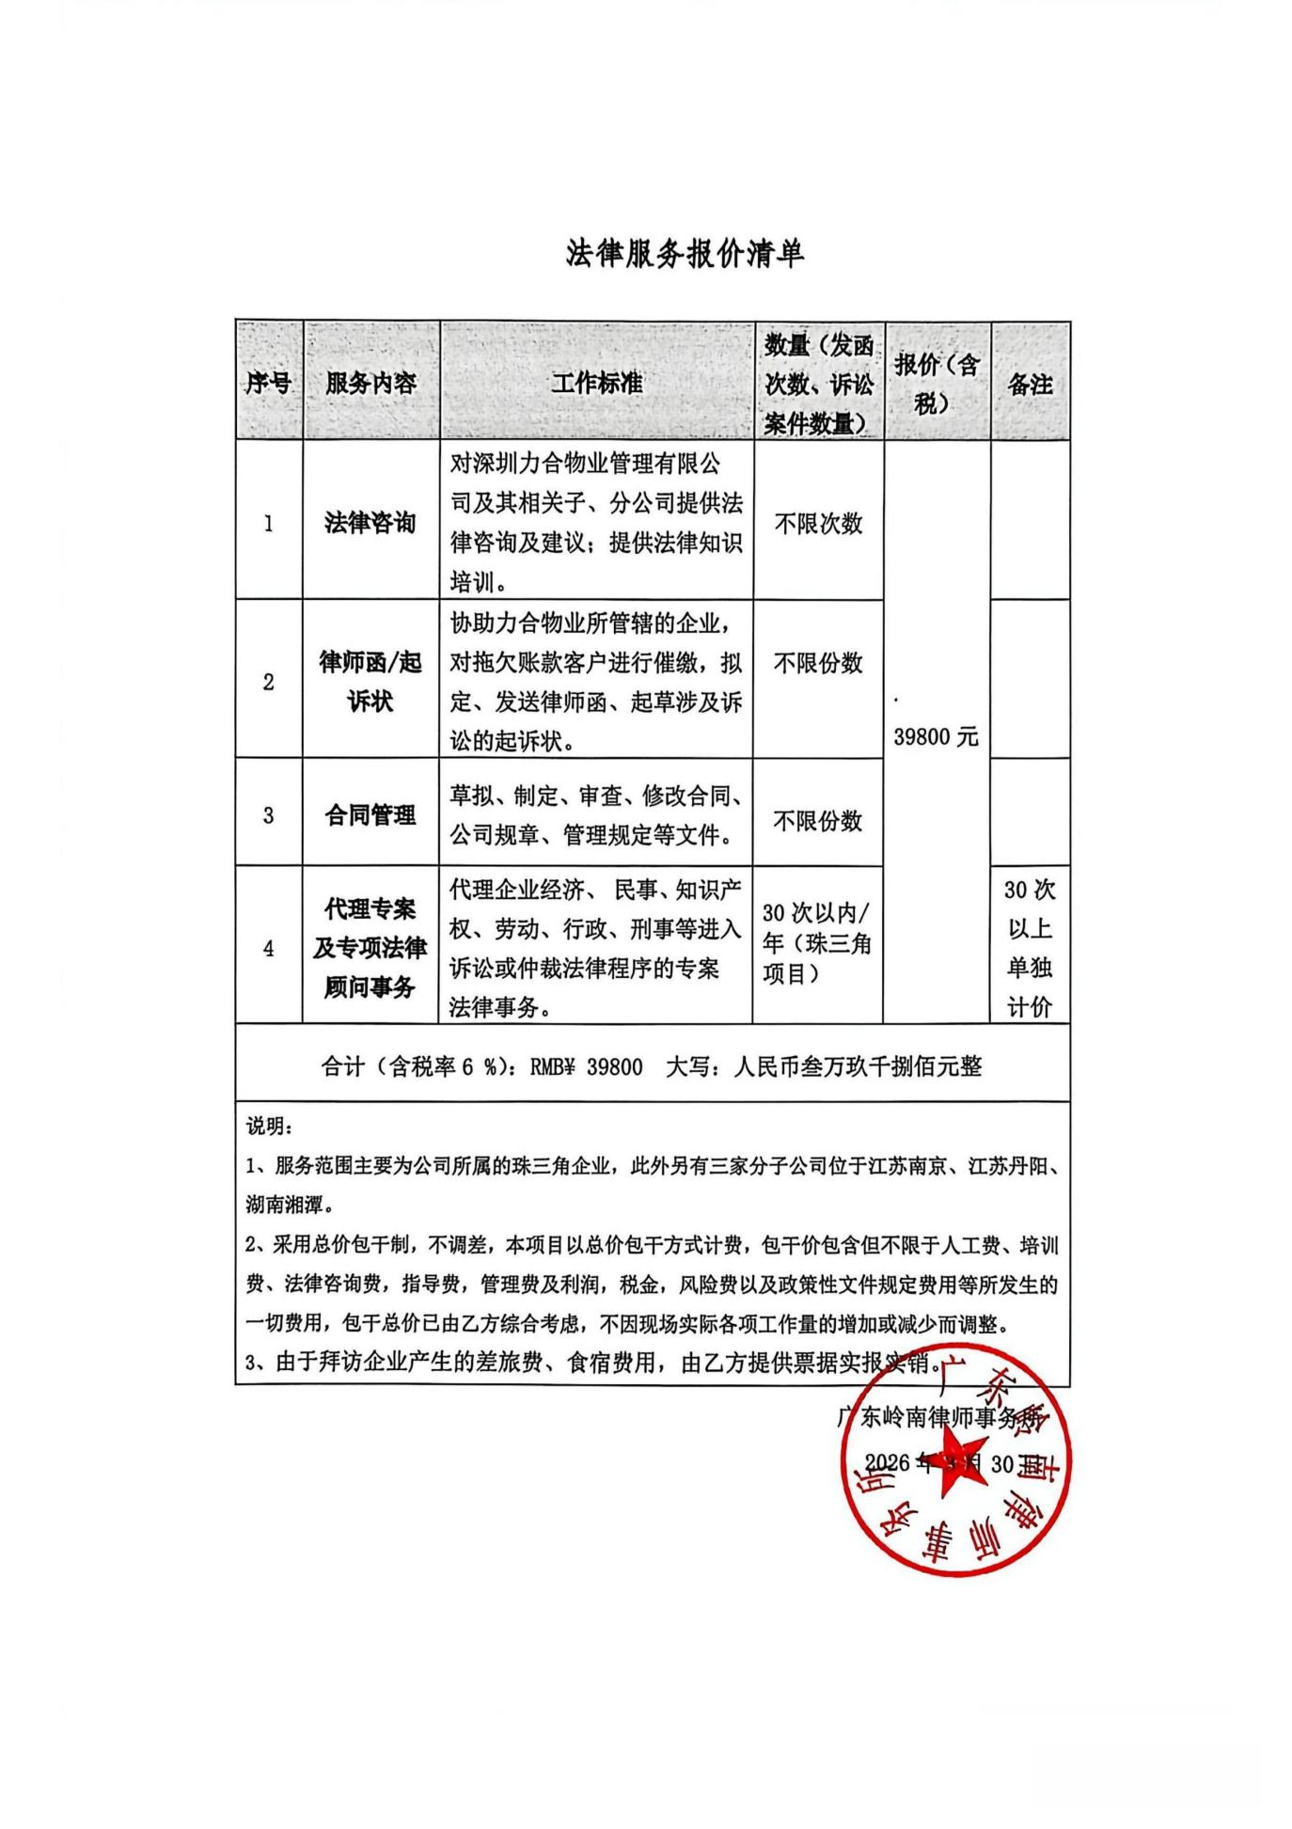

附件2：承诺函
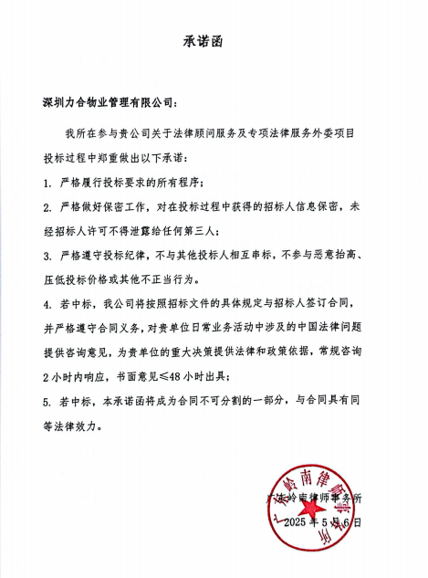

附件3
反商业贿赂协议
为了维护社会经济秩序，促进企业廉洁自律建设，保护经济合同当事人的合法权益，根据国家有关禁止商业贿赂的法律法规、廉洁自律的规定，凡与深圳力合物业管理有限公司有经济业务往来并订立国内经济合同的单位或个人，应当签订本协议。
第一条 本协议作为甲、乙双方进行经济业务往来中应当遵守的约定，经双方签署后立即生效，双方及双方工作人员应当严格遵守本协议约定。
第二条 甲、乙双方约定：
（一）严格遵守国家有关禁止商业贿赂的法律法规、廉洁自律的规定，以及相关行业的有关规定。
（二）严格执行经济合同的条款，自觉履行经济合同的权利、义务和责任。
（三）甲、乙双方的业务活动坚持公开、公正、诚信、透明的原则（除法律认定的商业秘密和合同文件另有规定之外），不得损害国家和集体利益，违反相关行业管理的规章制度。
（四）双方坚决反对在经济业务往来期间任何形式的商业贿赂行为。
（五）甲、乙双方应建立健全内部廉洁自律制度，开展廉洁教育，公布举报电话，监督并认真查处违法违纪行为。
（六）甲、乙双方工作人员必须严格执行本协议的条款，不得与对方工作人员串通，损害单位的利益。
（七）发现对方有违反本约定的行为倾向，有及时提醒对方纠正的权利和义务。
（八）发现对方有违反本约定的行为，有及时向指定的监督部门举报、建议给予处理并要求告知处理结果的权利。
第三条 违约责任
乙方或乙方的工作人员或乙方指定的第三方如果向甲方的工作人员或影响甲方决策的人员或双方合作的介绍人或上述人员的亲属进行商业贿赂或利益输送，且该行为被有关部门立案确定，则乙方违反了本协议，乙方应向甲方承担违约责任，违约金为双方签订相关具体经济合同总金额的10%，甲方有权直接向办案执法机构申请对乙方执行，同时甲方可单方面解除双方的经济合同，拒付后续一切款项，并向乙方追索由此造成的对甲方的损失。
第四条 保密条款甲方所提供的所有数据、文字资料以及其他保密资料，乙方不得私自保留和提供、泄露给任何第三单位或个人。
第五条 本协议自甲乙双方签字盖章之日起生效；除甲、乙双方另有约定外，其效力延伸至甲、乙双方的整个合作期间，包括但不限于经济合同洽谈期间、经济合同签订期间、经济合同履行期间，其他经济往来期间等。
第六条 本协议具有独立性，甲、乙双方在经济业务往来中应当严格遵守。同时本协议为甲、乙双方合作期间签订具体经济合同的必然组成部分，是相关具体经济合同的不可分割组成部分。
第七条 本协议一式伍份，具有同等法律效力，甲方执叁份、乙方执贰份。

附件4
保密协议
鉴于甲乙双方即将进行合作，需要取得对方的相关业务和技术资料，本着甲乙双方互惠互利、共同发展的原则，经双方友好协商，签订本协议。
第一条 保密资料的定义为甲乙双方中任何一方披露给对方的明确标注，或指明是保密资料的相关业务和技术方面的书面或其他形式的资料和信息。（简称：保密资料）
第二条 双方责任
（一）甲乙双方分别为保密资料的提供方和接受方，接受方负有保密义务，承担保密责任。
（二）甲乙双方中任何一方未经对方书面同意，不得向第三方公开和披露任何保密资料，或以其他方式使用保密资料。双方也须促使各自代表不向第三方公开或披露任何保密资料，或以其他方式使用保密资料。
（三）双方均须把保密资料的接触范围严格限制在因本协议规定目的而需接触保密资料的各自负责任的代表的范围内。
（四）除经过双方书面同意而必要进行披露外，任何一方不得将含有对方或其代表披露的保密资料复印或复制或者有意无意地提供给他人。
（五）如果合作项目不再继续进行或其中一方因故退出此项目，经对方在任何时候提出书面要求，另一方应当、并应促使其代表在5个工作日内销毁或向对方返还其占有的或控制的全部保密资料以及包含或体现了保密资料的全部文件和其他材料并连同全部副本。
（六）甲乙双方将以并应促使各自的代表以不低于其对自己拥有的类似资料的照料程度来对待对方向其披露的保密资料，但在任何情况下，对保密资料的照料都不能低于合理程度。
第三条 知识产权甲乙双方向对方或对方代表披露保密资料并不构成向对方或对方的代表的转让或授予另一方对其商业秘密、商标、专利、技术秘密或任何其他知识产权拥有的权益，也不构成向对方或对方代表转让或向对方或对方代表授予该方受第三方许可使用的商业秘密、商标、专利、技术秘密或任何其他知识产权的有关权益。
第四条 保密资料的保存和使用
（一）甲乙双方中的任何一方有权保存必要的保密资料，以便在履行其在合作项目工作中所承担的法律、规章与义务时使用该等保密资料。
（二）甲乙双方有权使用保密资料对任何针对接受方或其代表的与本协议项目及其事务相关的索赔、诉讼、司法程序及指控进行抗辩或者对与本协议项目及其事务相关的传唤传票或其他法律程序作出答复。
（三）任何一方在书面通知对方并将披露的复印件抄送对方后可根据需要在提交任何市、省、中央或其他对接受方有管辖权或声称对接受方有管辖权的监管团体的任何报告、声明或证明中披露保密资料。
第五条 争议解决和适用法律本协议受中华人民共和国法律管辖并按中华人民共和国法律解释。对因本协议或本协议各方的权利和义务而发生的或与之有关的任何事项和争议、诉讼或程序，本协议双方不可撤销地接受中华人民共和国法院的管辖。
第六条 协议有效期
本协议有效期为签署合同时生效，本协议由甲乙双方法定代表人或其授权代表签署并加盖公章后生效，并对双方都具有约束力，应严格履行。如有违约，违约方愿承担违约责任，并赔偿损失，支付违约费用。
本协议作为主合同的附件，与合同具有同等法律效力。
（以下无正文）

附件5

甲方发票信息及乙方收款信息

甲方发票地址 |  | 乙方收款方式
甲 方 | 深圳力合物业管理有限公司 | 乙 方 | 广东岭南律师事务所
地 址 | 深圳市南山区西丽街道新东路清华信息港科研楼1楼106 | 地 址 | 广州市海珠区阅江西路370号广报中心北塔15F
电 话 | 0755-86186452 | 电 话 | （020）81836088
联系人 |  | 联系人 | 刘圳瑶
开户行  及  税 号 | 开户行：招商银行深圳泰然支行  税号：9144030030596410XH | 开户行  及  账 号 | 开户银行：中国建设银行中山大学支行  账户号码：44001430046052500095

